绝密 ★ 考试结束前

浙江省2013年1月高等教育自学考试

有机化学(四)试题

课程代码：03035
请考生按规定用笔将所有试题的答案涂、写在答题纸上。

选择题部分
注意事项：
1. 答题前，考生务必将自己的考试课程名称、姓名、准考证号用黑色字迹的签字笔或钢笔填写在答题纸规定的位置上。
2. 每小题选出答案后，用2B铅笔把答题纸上对应题目的答案标号涂黑。如需改动，用橡皮擦干净后，再选涂其他答案标号。不能答在试题卷上。
一、单项选择题(本大题共13小题，每小题2分，共26分)
在每小题列出的四个备选项中只有一个是符合题目要求的，请将其选出并将“答题纸”的相应代码涂黑。错涂、多涂或未涂均无分。
1.下列化合物中不能发生碘仿反应的是
A.乙醛 B.丙酮
C.3-戊酮 D.苯乙酮
2.下列化合物最易发生S_{N}1取代反应的是
A.CH₃CH₂CH₂Cl B.(CH₃)₂CHCH₂Cl
C.(CH₃)₂CHCl D.(CH₃)₃CCl
3.苯环中的六个碳原子处于_______杂化状态。
A.p B.sp
C.sp² D.sp³
4.下列最不稳定的化合物是
A.环丙烷 B.环丁烷
C.环戊烷 D.环己烷
5.分子式为C₅H₈的炔烃有_______个同分异构体。
A.3 B.4
C.5 D.6
6.下列化合物与乙醇反应的速率快慢顺序是
A.CH₃COCl＞CH₃COOC₂H₅＞(CH₃CO)₂O
B.CH₃COCl＞(CH₃CO)₂O＞CH₃COOC₂H₅
C.(CH₃CO)₂O＞CH₃COOC₂H₅＞CH₃COCl
D.(CH₃CO)₂O＞CH₃COCl＞CH₃COOC₂H₅
7.下列杂环化合物按亲电取代反应活性由强到弱的顺序是
A.吡咯＞噻吩＞呋喃 B.吡咯＞呋喃＞噻吩
C.呋喃＞吡咯＞噻吩 D.呋喃＞噻吩＞吡咯
8.维生素A属于
A.单萜 B.倍半萜
C.二萜 D.三萜
9.麦芽糖中的糖苷键是
A.α-1，4-苷键 B.α-1，6-苷键
C.β-1，4-苷键 D.β-1，6-苷键
10.下列化合物按碱性由强到弱的顺序是
A.对硝基苯胺>对甲基苯胺>苯胺 B.对硝基苯胺>苯胺>对甲基苯胺
C.对甲基苯胺>对硝基苯胺>苯胺 D.对甲基苯胺>苯胺>对硝基苯胺
11.在烷烃的卤代反应中，活泼性最强的氢原子是
A.叔氢 B.伯氢 C.仲氢 D.甲烷中的氢
12.下列属于手性分子的是
A.CH₃CH₂COOH B.CCl₄
C.CH₃CHClCOOH D.CO₂
13.下列基团中供电子能力最强的是
A.OH B.CH₃
C.C₂H₅ D.I

非选择题部分
注意事项：
用黑色字迹的签字笔或钢笔将答案写在答题纸上，不能答在试题卷上。
二、命名或写出下列化合物的结构式（本大题共15小题，每小题2分，共30分）
14.对氯甲苯
15.α-戊酮二酸
16.柠檬酸
17.顺-2-戊烯
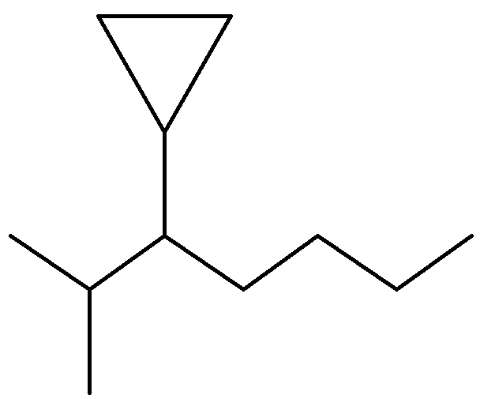
18.

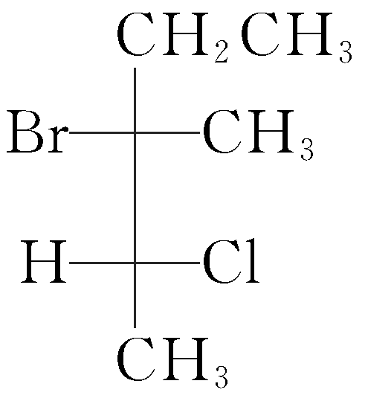
19.

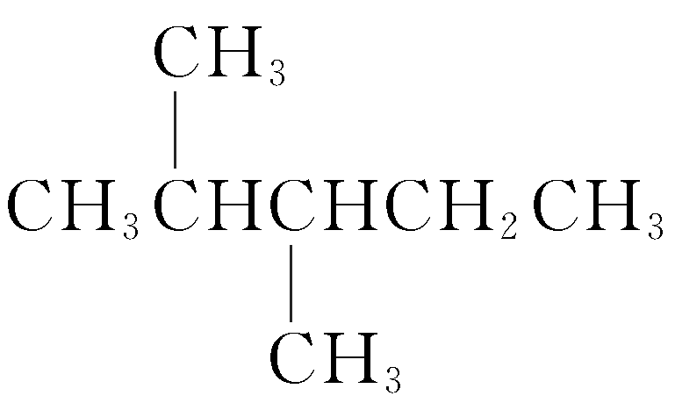
20.

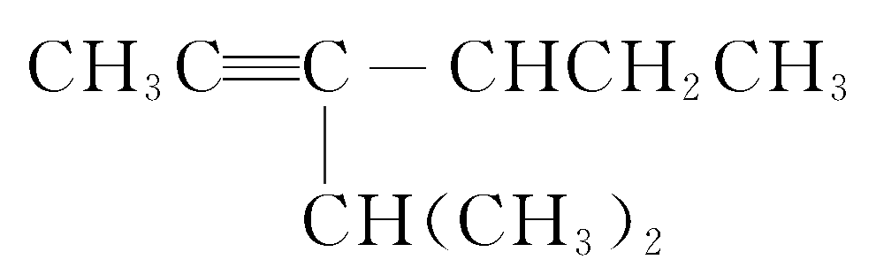
21.

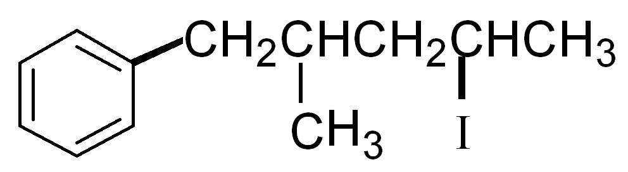
22.

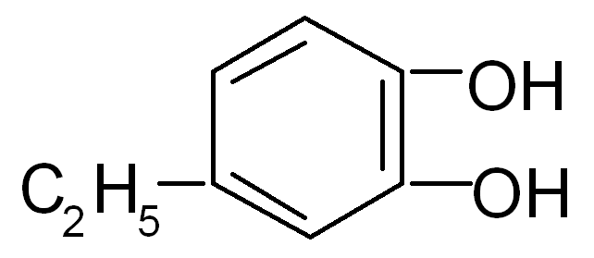
23.

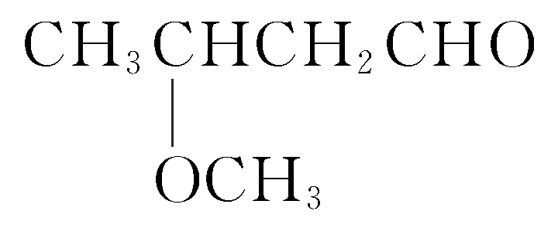
24.

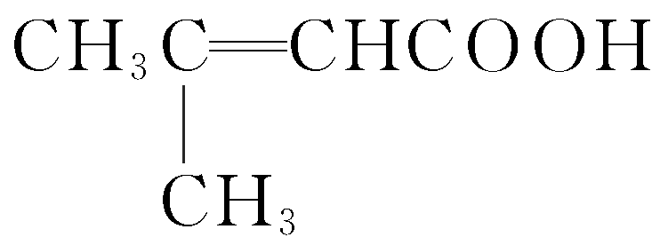

25.

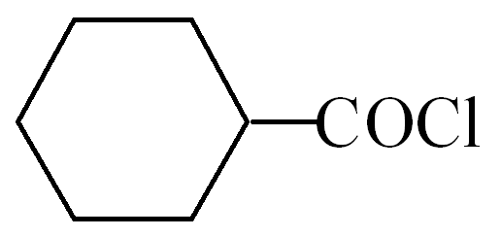
26.

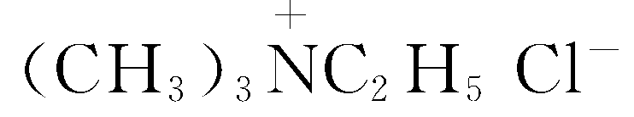
27.
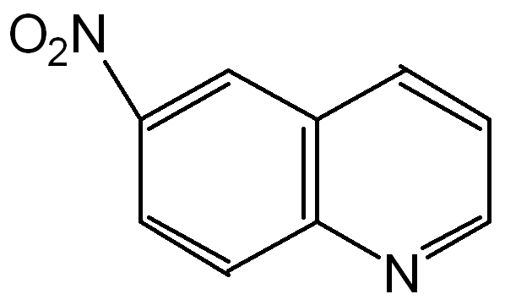
28.

三、用化学方法鉴别下列各组化合物（本大题共3小题，每小题6分，共18分）
29.苯甲酸、苄醇、苯酚
30.正丙醇、2-甲基-2-丁醇、甘油
31.葡萄糖、果糖、蔗糖
四、推导结构题（本大题共2小题，每小题6分，共12分）
32.从月桂油中分离得的香叶烯C₁₀H₁₆，能使溴的四氯化碳溶液褪色，能与3分子氢加成，其1分子臭氧分解产物是CH₃COCH₃+OHCCH₂CH₂COCHO+2HCHO，试推导它的可能结构。
33.某化合物A，分子式C₅H₁₀，不与溴水反应，紫外光照射下与等摩尔质量的溴反应，只得到一种产物B（C₅H₉Br），将B与氢氧化钾醇溶液作用得到产物C（C₅H₈），C经氧化得戊二醛，试推导A、B与C的结构。
五、合成题（本大题共2小题，每小题7分，共14分）
34.试进行下列合成。
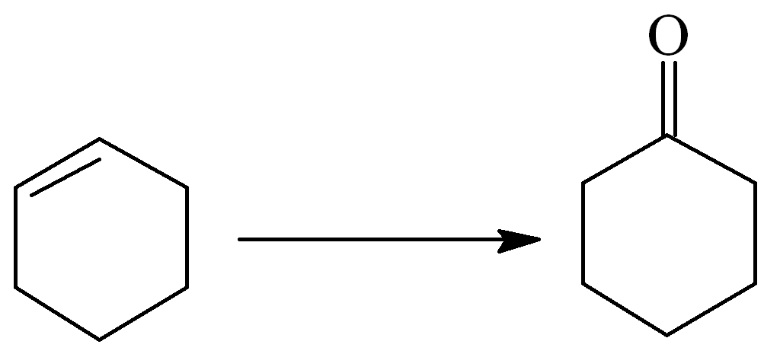

35.试由苯和丙烯为原料，合成以下化合物。
